МИНИСТЕРСТВО ПРОСВЕЩЕНИЯ РОССИЙСКОЙ ФЕДЕРАЦИИ
ФЕДЕРАЛЬНОЕ ГОСУДАРСТВЕННОЕ БЮДЖЕТНОЕ ОБРАЗОВАТЕЛЬНОЕ УЧРЕЖДЕНИЕ ВЫСШЕГО ОБРАЗОВАНИЯ
«РОССИЙСКИЙ ГОСУДАРСТВЕННЫЙ ПЕДАГОГИЧЕСКИЙ УНИВЕРСИТЕТ им. А. И. ГЕРЦЕНА»

Направление подготовки
09.03.01 Информатика и вычислительная техника

Учебный проект по дисциплине «Управление проектами»

ИНФОРМАЦИОННАЯ СИСТЕМА «ВОЛЬТМАРКЕТ»
Учёт закупок и продаж электроники

ИНСТРУКЦИЯ ПОЛЬЗОВАТЕЛЯ

Версия системы 1.0.0

Санкт-Петербург
2026
АННОТАЦИЯ
Настоящий документ содержит инструкцию пользователя информационной системы «ВольтМаркет», предназначенной для учёта закупок, продаж, цен и складских остатков магазина электроники.
В документе описаны назначение и условия применения системы, порядок установки и запуска, выполнение основных операций для ролей «Закупщик», «Продавец» и «Администратор», действия в аварийных ситуациях и рекомендации по освоению.
Состав разделов документа соответствует требованиям ГОСТ Р 59795-2021 к документу «Руководство пользователя»; документ оформлен с учётом ГОСТ 7.32-2017.
СОДЕРЖАНИЕ
1 Введение 5
1.1 Область применения 5
1.2 Краткое описание возможностей 5
1.3 Уровень подготовки пользователя 5
1.4 Перечень эксплуатационной документации 6
2 Назначение и условия применения 7
2.1 Назначение системы 7
2.2 Условия применения 7
3 Подготовка к работе 8
3.1 Состав дистрибутива 8
3.2 Установка информационной базы 8
3.3 Запуск системы и вход 8
3.4 Проверка работоспособности 9
4 Описание операций 10
4.1 Интерфейс системы 10
4.2 Работа со справочником «Номенклатура» 10
4.3 Работа с поставщиками, покупателями и организациями 12
4.4 Установка цен продажи 13
4.5 Оформление поступления товаров 14
4.6 Оформление продажи товаров 15
4.7 Печать накладных 18
4.8 Отчёты 18
4.9 Действия администратора 20
5 Аварийные ситуации 21
6 Рекомендации по освоению 22

1 Введение

1.1 Область применения
Информационная система «ВольтМаркет» (далее – система) применяется в магазине электроники для учёта закупок у поставщиков, продаж покупателям, цен продажи и складских остатков. Настоящая инструкция предназначена для сотрудников магазина, работающих с системой: закупщика, продавца и администратора.

1.2 Краткое описание возможностей
Система позволяет:
- вести каталог товаров с фотографиями, артикулами и характеристиками;
- вести списки поставщиков, покупателей и сведения об организации;
- устанавливать цены продажи с сохранением истории изменений;
- оформлять поступление товаров от поставщиков и продажу товаров покупателям;
- автоматически контролировать остатки и не допускать продажу отсутствующего товара;
- печатать приходные и расходные накладные;
- получать отчёты об остатках на складе и анализ продаж с расчётом прибыли;
- работать с интерфейсом на русском или китайском языке.

1.3 Уровень подготовки пользователя
Для работы с системой достаточно навыков работы с персональным компьютером в среде Windows. Специальные знания платформы «1С:Предприятие» не требуются. Администратору системы дополнительно необходимы базовые навыки работы в режиме «Конфигуратор» (загрузка и выгрузка информационной базы, настройка пользователей).

1.4 Перечень эксплуатационной документации
Перед началом работы рекомендуется ознакомиться с документами, приведёнными в таблице 1.
Таблица 1 – Эксплуатационная документация
Документ | Содержание
Инструкция пользователя (настоящий документ) | Порядок установки, запуска и выполнения операций
Инструкция пользователя на китайском языке (用户快速指南) | Краткое руководство для пользователей китайского интерфейса
Документация о системе (общее описание по ГОСТ Р 59795-2021) | Назначение, структура, функции и состав обеспечения системы
Документация о дизайне | Фирменный стиль и оформление интерфейса
Протокол тестирования | Результаты проверки функций и прав доступа

2 Назначение и условия применения

2.1 Назначение системы
Система предназначена для автоматизации оперативного учёта торговых операций магазина: регистрации поступления и продажи товаров, ведения цен и контроля остатков, получения аналитической информации о продажах.

2.2 Условия применения
Для работы системы необходимы рабочее место, удовлетворяющее требованиям таблицы 2, и установленная технологическая платформа «1С:Предприятие 8.3» версии 8.3.27 или новее (подходит учебная версия).
Таблица 2 – Требования к рабочему месту
Компонент | Требование
Операционная система | Microsoft Windows 10 или Windows 11
Оперативная память | Не менее 4 ГБ
Свободное место на диске | Не менее 1 ГБ
Монитор | Разрешение не менее 1366×768
Принтер | Для печати накладных (необязательно)

Работа с системой разграничена по ролям. Доступные пользователю разделы и операции приведены в таблице 3.
Таблица 3 – Роли пользователей
Роль | Пользователь | Доступные разделы | Основные операции
Полные права | Администратор | Все | Все операции, управление пользователями
Покупка | Закупщик (Иванов Иван) | Покупка, Аналитика, Справочники | Каталог товаров, поставщики, поступления, отчёт об остатках
Продажа | Продавец (Петрова Анна) | Продажа, Аналитика, Справочники | Покупатели, цены, продажи, отчёты об остатках и продажах

3 Подготовка к работе

3.1 Состав дистрибутива
Система поставляется в виде следующих файлов:
- VoltMarket.dt – выгрузка информационной базы (конфигурация и демонстрационные данные);
- VoltMarket.cf – конфигурация без данных;
- photos – папка с изображениями товаров для загрузки фотографий.

3.2 Установка информационной базы
Установку выполняет администратор:
- Запустить «1С:Предприятие» и в окне запуска нажать кнопку «Добавить».
- Выбрать «Создание новой информационной базы», затем «Создание информационной базы без конфигурации», указать имя «ВольтМаркет» и пустой каталог на диске, нажать «Готово».
- Выбрать созданную базу в списке и нажать «Конфигуратор».
- В меню выбрать «Администрирование – Загрузить информационную базу…», указать файл VoltMarket.dt и подтвердить перезапуск.
- Закрыть Конфигуратор.
При использовании файла VoltMarket.cf (без данных) в Конфигураторе выбрать «Конфигурация – Загрузить конфигурацию из файла…», затем «Конфигурация – Обновить конфигурацию базы данных» (F7). При первом запуске пустая база будет автоматически заполнена демонстрационными данными.

3.3 Запуск системы и вход
Выбрать базу «ВольтМаркет» в окне запуска и нажать «1С:Предприятие». В окне входа (рисунок 1) выбрать пользователя из списка, при наличии пароля ввести его и нажать «Войти». В учебной базе пароли пользователей не установлены.
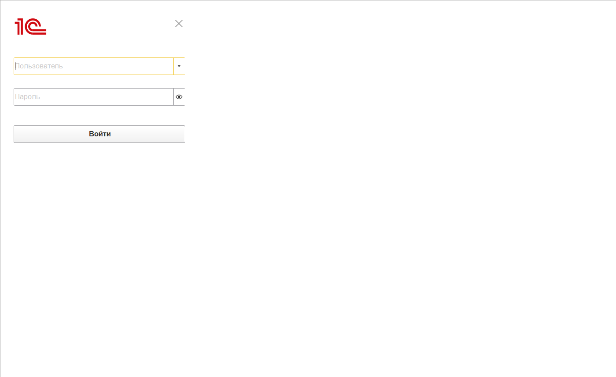
Рисунок 1 – Окно входа в систему
Таблица 4 – Пользователи системы
Пользователь | Роль | Язык интерфейса
Администратор | Полные права | Русский
Закупщик (Иванов Иван) | Покупка | Русский
Продавец (Петрова Анна) | Продажа | Русский
Китайский (中文界面用户) | Полные права | Китайский

3.4 Проверка работоспособности
После входа открывается начальная страница «Рабочий стол» (рисунок 2). Система работоспособна, если на ней отображаются приветствие с именем пользователя, кнопки быстрых действий и показатели (количество товаров в каталоге, остаток на складе и т. д.).
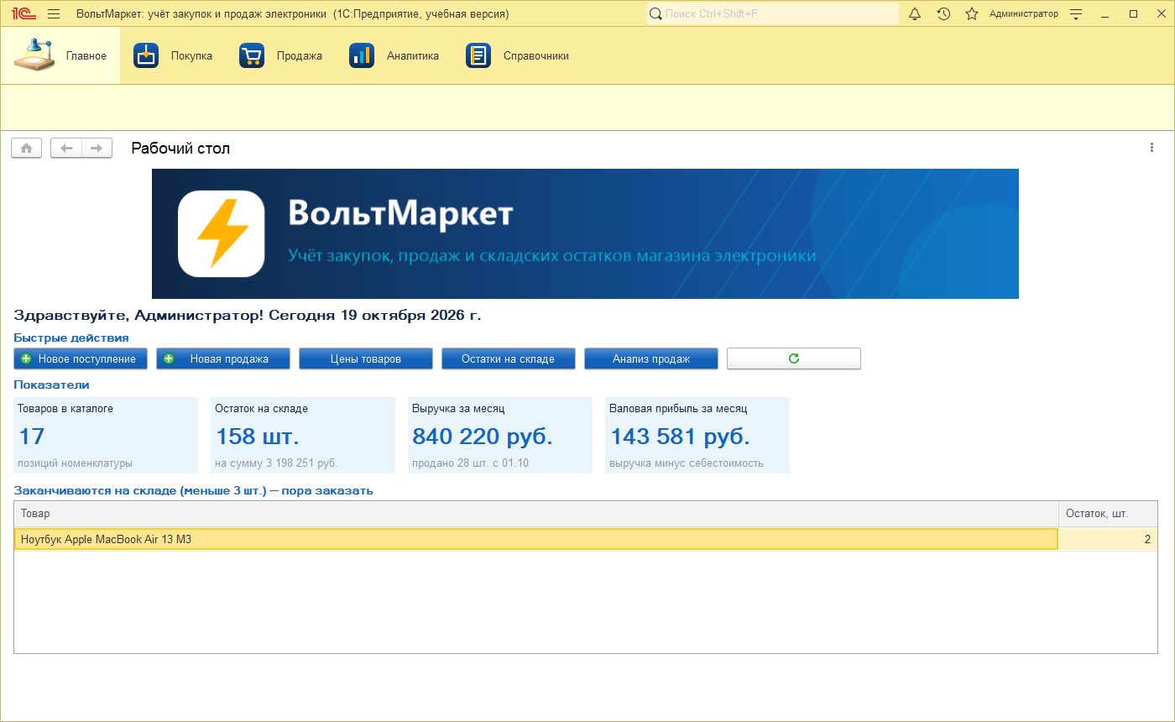
Рисунок 2 – Начальная страница «Рабочий стол»

4 Описание операций

4.1 Интерфейс системы
В верхней части окна расположена панель разделов: «Главное», «Покупка», «Продажа», «Аналитика», «Справочники». При выборе раздела под панелью отображаются его команды – списки документов, справочников и отчётов. Открытые формы показываются в рабочей области; переключаться между ними можно кнопками «назад» и «вперёд» в заголовке формы.
Рабочий стол содержит:
- кнопки быстрых действий: «Новое поступление», «Новая продажа», «Цены товаров», «Остатки на складе», «Анализ продаж», «Обновить»;
- показатели: товаров в каталоге, остаток на складе в штуках и рублях, выручка и валовая прибыль за текущий месяц;
- таблицу «Заканчиваются на складе» – товары с остатком менее 3 шт.; двойной щелчок по строке открывает карточку товара.
Кнопки и показатели, недоступные пользователю по роли, на рабочем столе не отображаются.

4.2 Работа со справочником «Номенклатура»
Справочник открывается командой «Справочники – Номенклатура» (рисунок 3). Товары сгруппированы по товарным группам. При выборе товара в правой части формы отображается карточка с фотографией, ценой и остатком на складе.
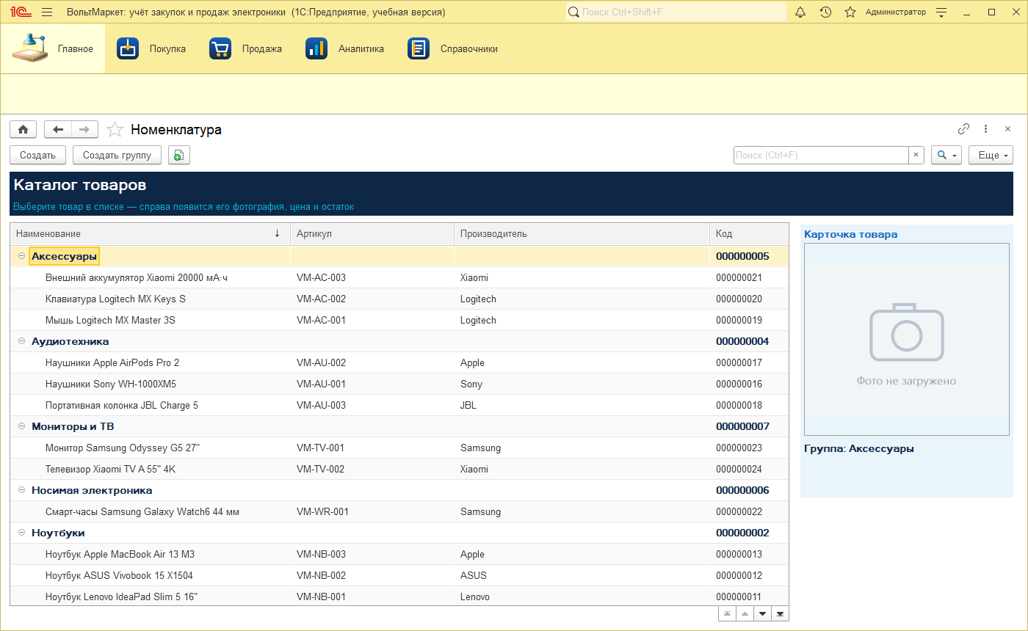
Рисунок 3 – Список товаров
Чтобы добавить товар:
- Нажать «Создать» (для новой группы – «Создать группу»).
- Заполнить наименование (обязательно), группу, артикул, производителя, единицу измерения, срок гарантии и описание.
- Нажать «Загрузить фото» и выбрать файл изображения (PNG, JPG, BMP, GIF). Для удаления фотографии нажать «Удалить фото».
- Нажать «Записать и закрыть».
Форма товара показана на рисунок 4. В шапке формы выводятся текущая цена продажи и остаток на складе. Изменять товары может закупщик и администратор; продавцу карточка доступна только для просмотра.
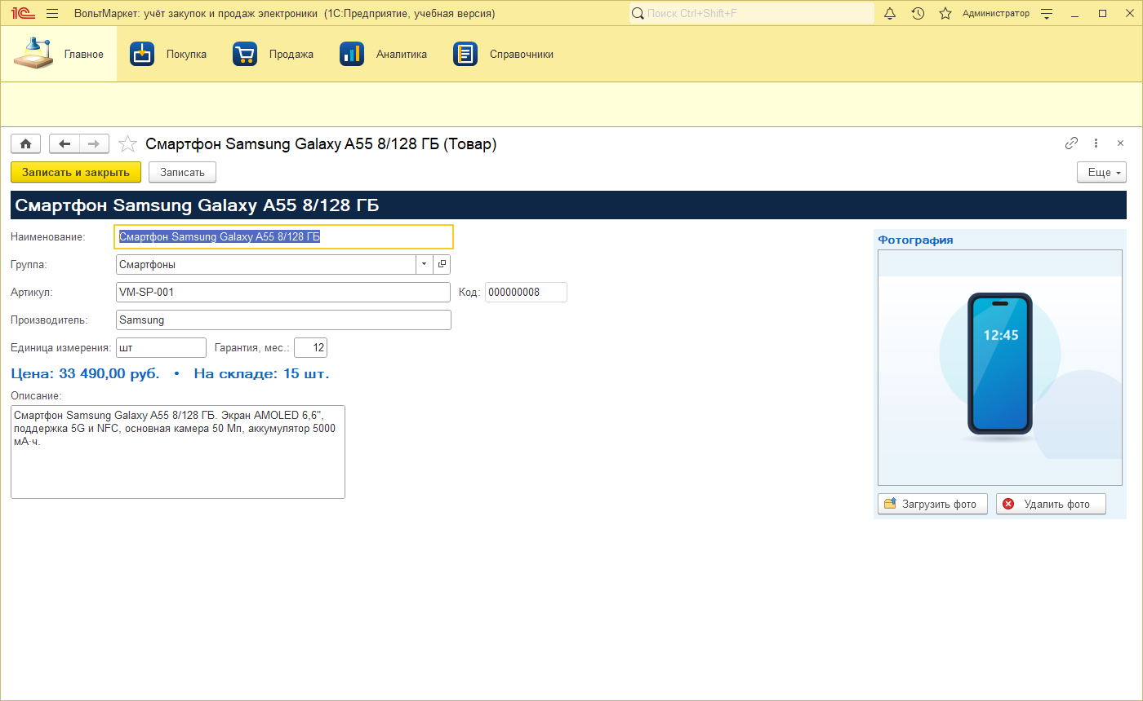
Рисунок 4 – Карточка товара

4.3 Работа с поставщиками, покупателями и организациями
Списки открываются командами раздела «Справочники» (рисунок 5). Для добавления записи нажать «Создать», заполнить наименование и реквизиты (ИНН, телефон, электронная почта, адрес) и нажать «Записать и закрыть». Для покупателя обязательно указать вид: «Физическое лицо» или «Юридическое лицо». Поставщиков ведёт закупщик, покупателей – продавец.
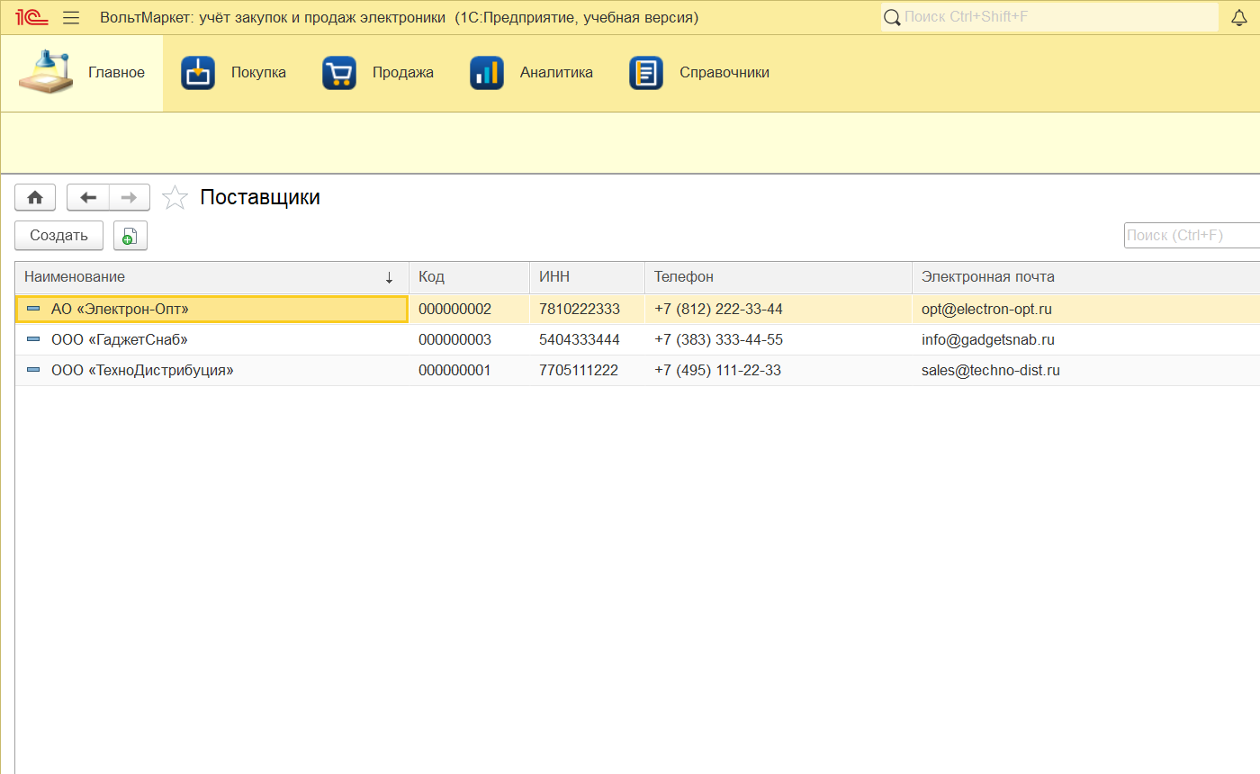
Рисунок 5 – Список поставщиков

4.4 Установка цен продажи
Цены вводит продавец или администратор командой «Продажа – Цены товаров» (рисунок 6):
- Нажать «Создать».
- Указать период (дату, с которой действует цена), товар и цену.
- Нажать «Записать и закрыть».
Прежние цены сохраняются; в документах продажи используется последняя цена, действующая на дату документа.
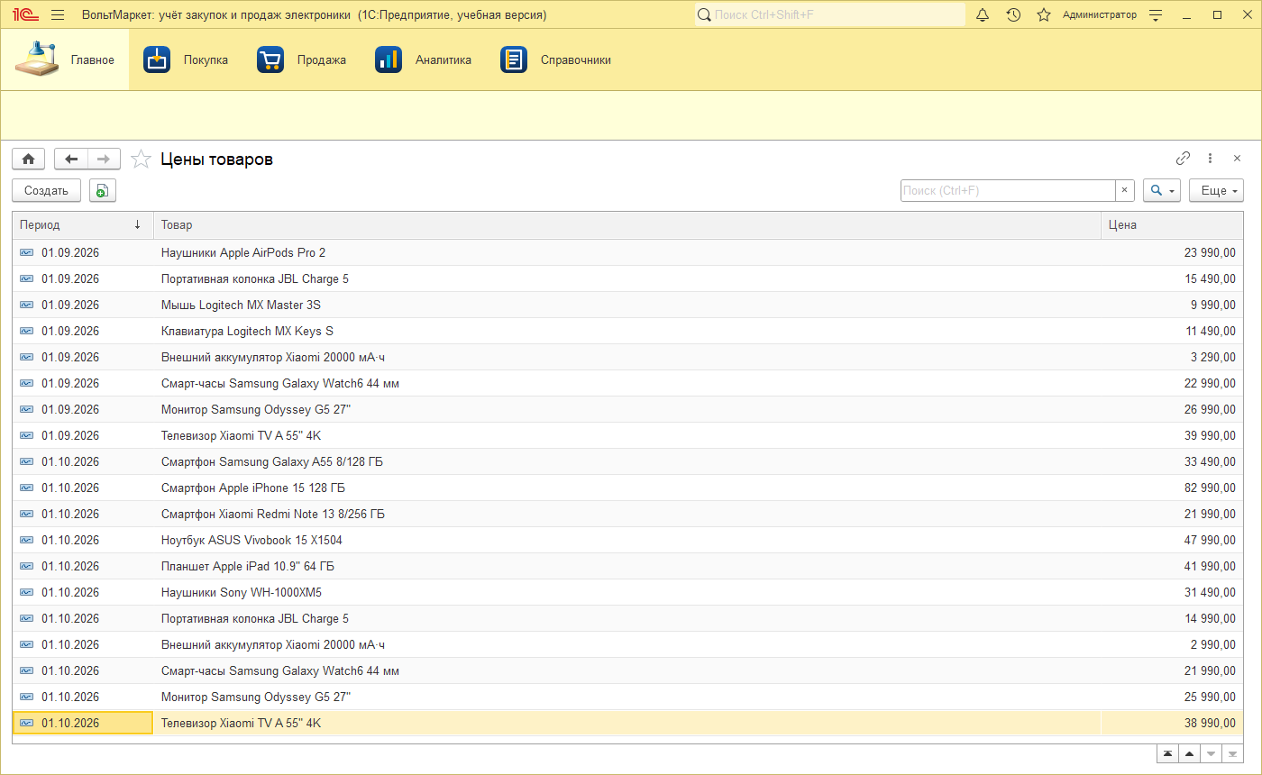
Рисунок 6 – Список цен товаров

4.5 Оформление поступления товаров
Операцию выполняет закупщик. Список документов открывается командой «Покупка – Поступления товаров» (рисунок 7).
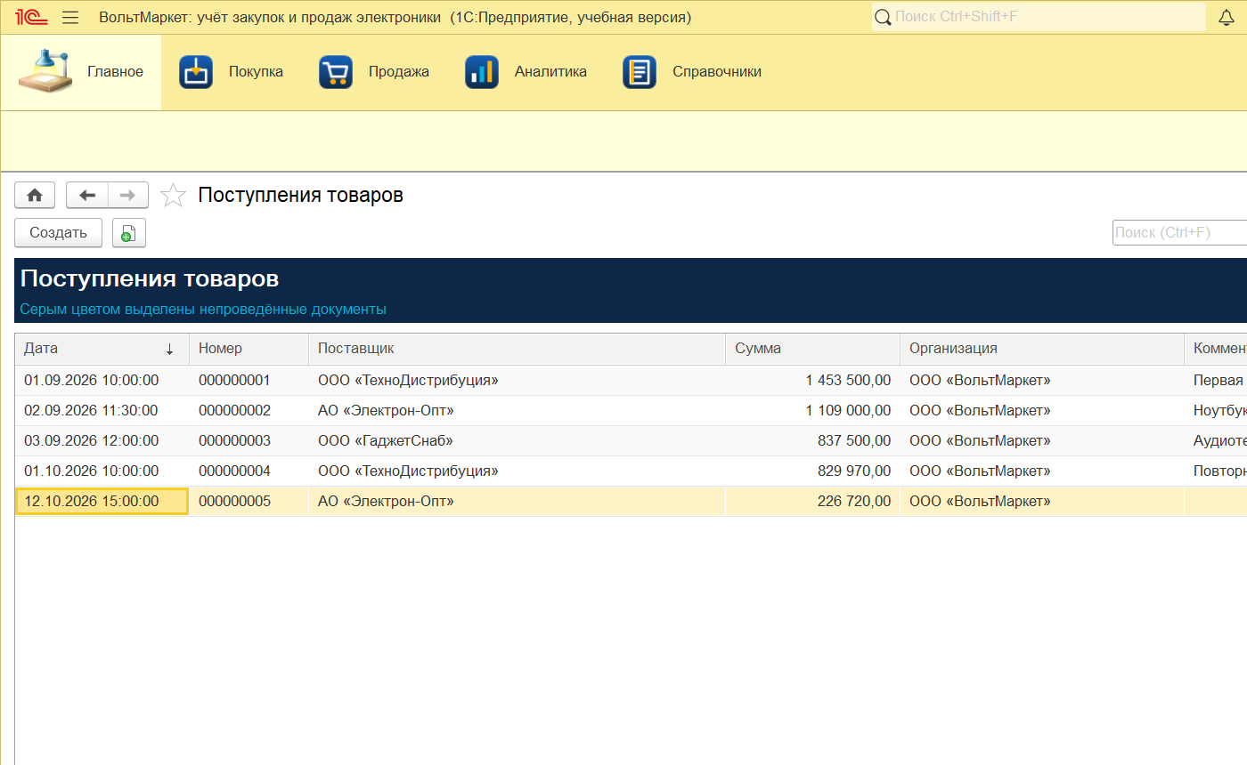
Рисунок 7 – Список поступлений товаров
Порядок оформления (рисунок 8):
- Нажать «Создать» (или «Новое поступление» на рабочем столе).
- Выбрать поставщика. Организация заполняется автоматически.
- В табличной части нажать «Добавить», выбрать товар, указать количество и закупочную цену. Сумма строки и итог рассчитываются автоматически.
- При необходимости ввести комментарий.
- Нажать «Провести и закрыть». После проведения остаток товара на складе увеличится.
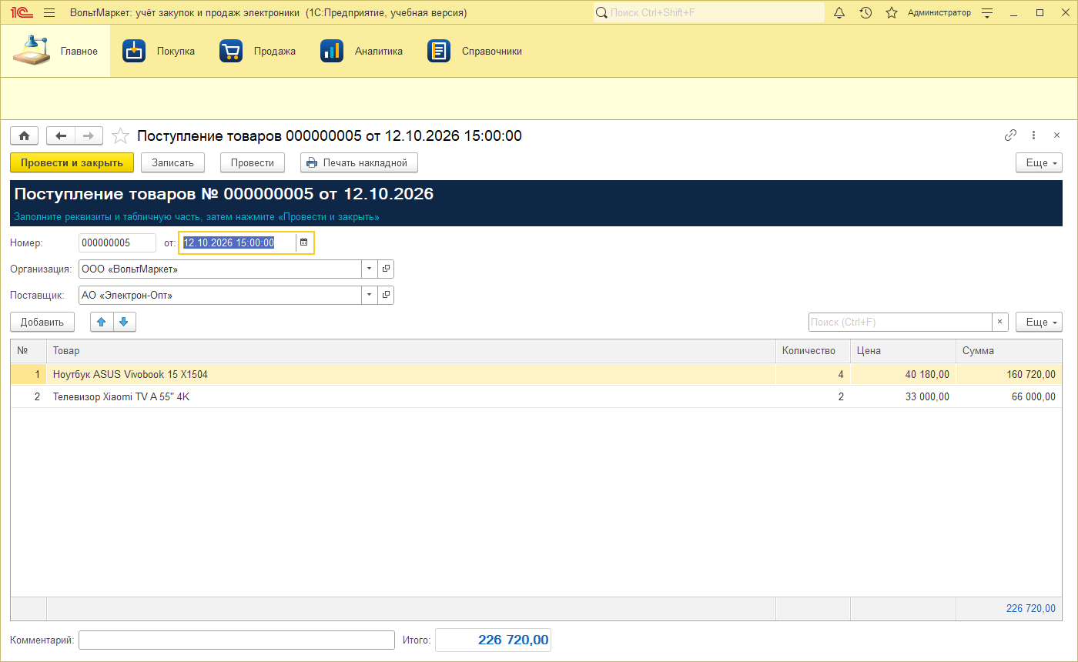
Рисунок 8 – Документ «Поступление товаров»

4.6 Оформление продажи товаров
Операцию выполняет продавец командой «Продажа – Продажи товаров – Создать» или кнопкой «Новая продажа» на рабочем столе. Новый документ показан на рисунок 9.
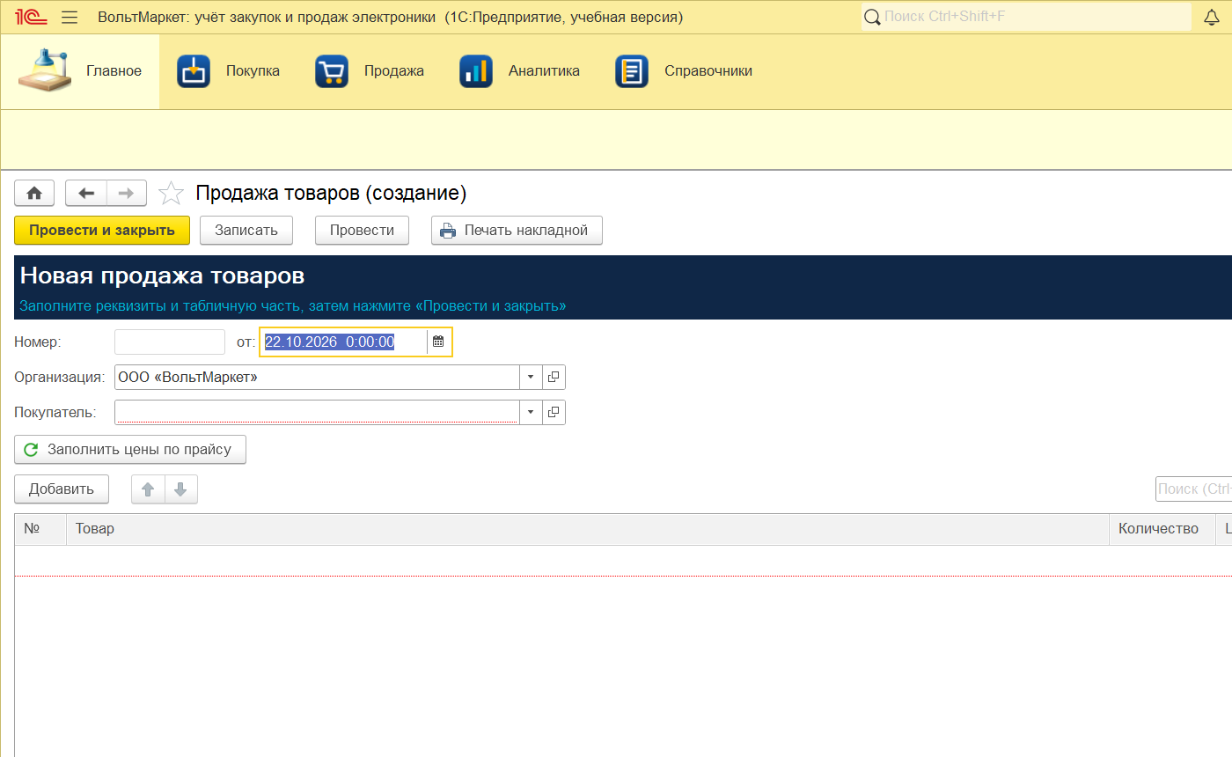
Рисунок 9 – Новый документ продажи
- Выбрать покупателя.
- Нажать «Добавить» и выбрать товар. Цена подставится из прайса, количество – 1 шт.; под таблицей отобразится остаток товара на складе.
- Изменить количество при необходимости. Кнопка «Заполнить цены по прайсу» обновляет цены всех строк.
- Нажать «Провести и закрыть».
Заполненный документ показан на рисунок 10. Если товара на складе недостаточно, система не проведёт документ и выведет сообщение с требуемым и имеющимся количеством.
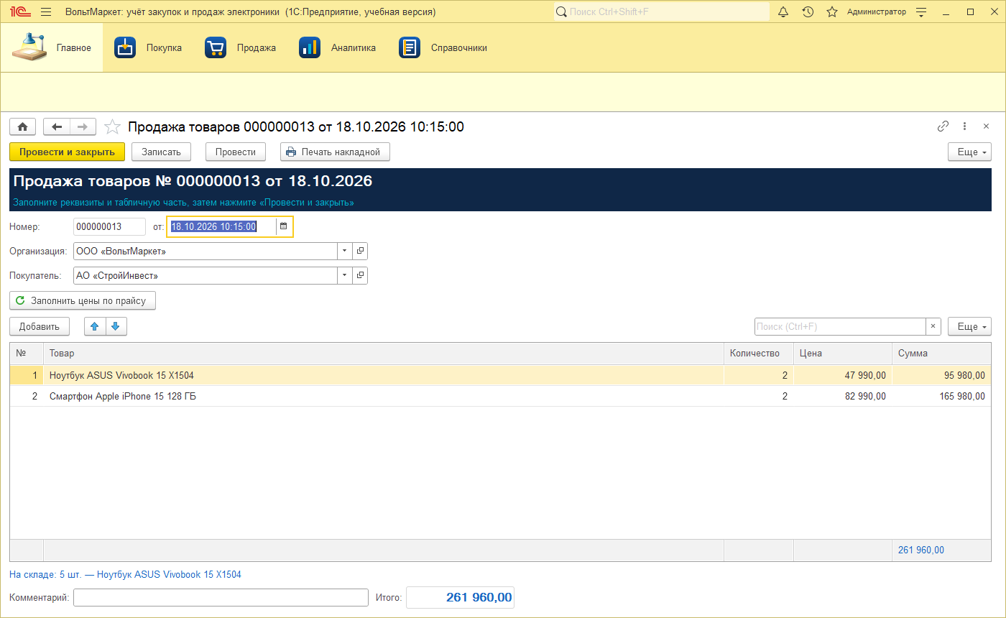
Рисунок 10 – Заполненный документ продажи
Чтобы отменить продажу, в списке документов выделить документ и выбрать команду «Ещё – Отмена проведения». Остаток товара восстановится, а документ в списке станет серым (рисунок 11).
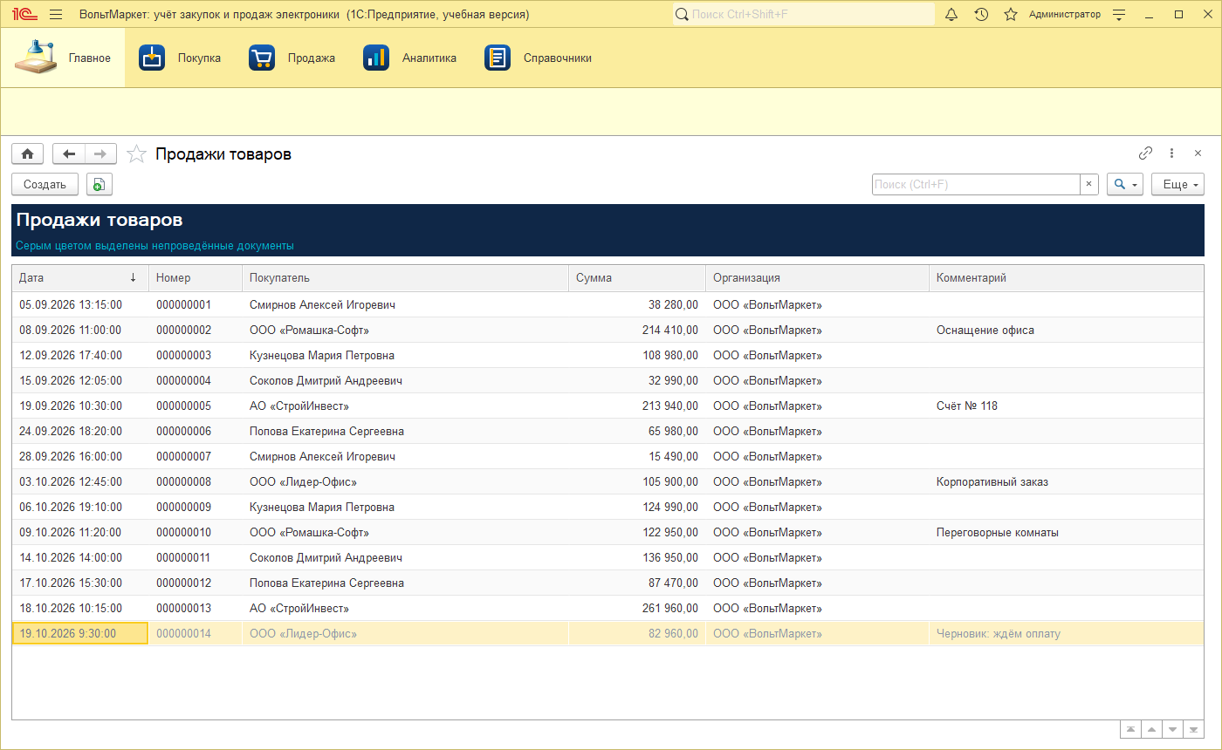
Рисунок 11 – Список продаж: непроведённый документ выделен серым

4.7 Печать накладных
В форме документа поступления или продажи нажать «Печать накладной». Если документ не записан, система запишет его автоматически. Откроется печатная форма (рисунок 12). Для печати нажать кнопку с изображением принтера, для сохранения в файл (PDF, Excel, Word) – кнопку «Сохранить» в правой части заголовка формы.
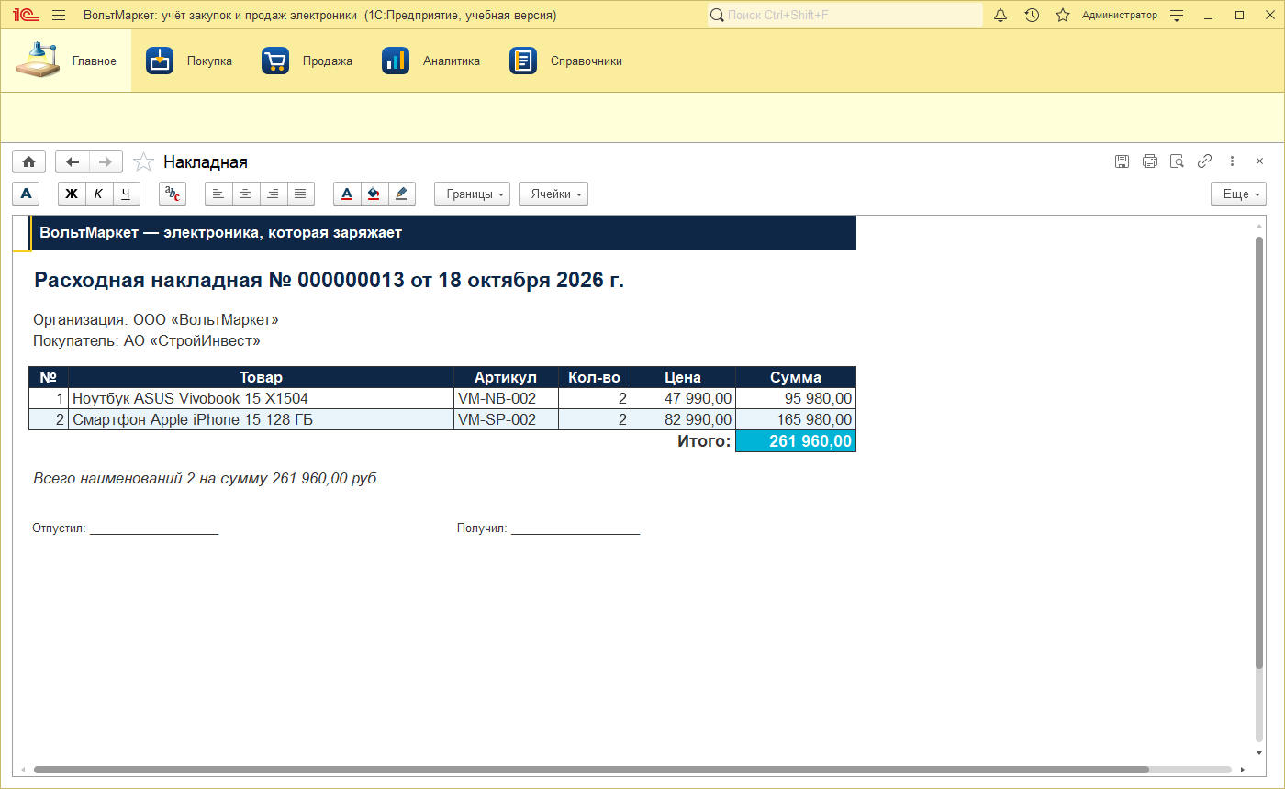
Рисунок 12 – Печатная форма расходной накладной

4.8 Отчёты
Отчёты открываются из раздела «Аналитика» или кнопками рабочего стола. Отчёт «Остатки товаров» (рисунок 13) показывает текущие остатки по группам: количество, себестоимость, цену продажи и стоимость в ценах продажи; товары с остатком менее 3 шт. выделены цветом.
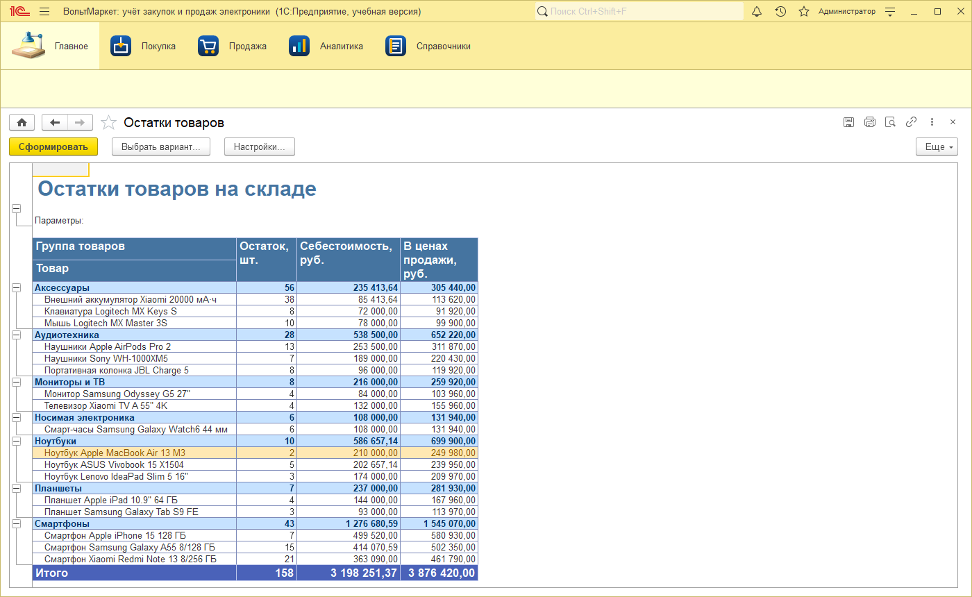
Рисунок 13 – Отчёт «Остатки товаров»
Отчёт «Анализ продаж» (рисунок 14) показывает количество, выручку, себестоимость и валовую прибыль. Порядок работы: указать период (по умолчанию – текущий год), нажать «Сформировать». Кнопка «Выбрать вариант…» переключает варианты «Продажи по товарам» и «Продажи по покупателям»; кнопка «Настройки…» позволяет изменить отборы и группировки.
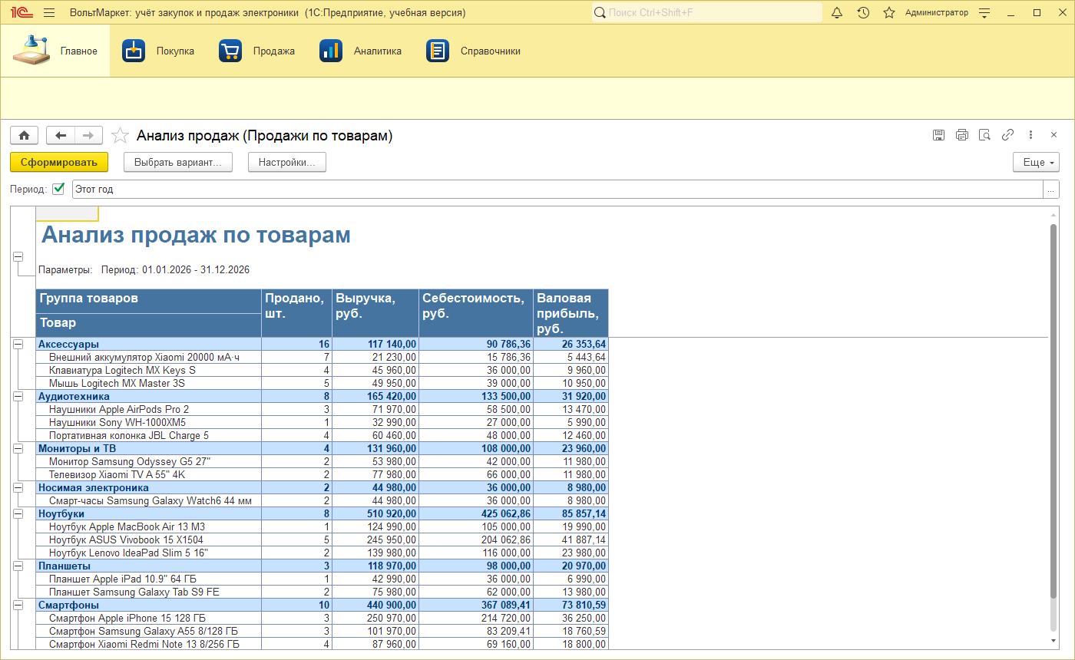
Рисунок 14 – Отчёт «Анализ продаж»

4.9 Действия администратора
Управление пользователями выполняется в Конфигураторе: «Администрирование – Пользователи». Для пользователя задаются имя, пароль, роли («Полные права», «Покупка», «Продажа») и язык интерфейса («Русский» или «Китайский»). Перед началом реальной эксплуатации всем пользователям необходимо задать пароли.
Резервное копирование: в Конфигураторе выбрать «Администрирование – Выгрузить информационную базу…» и сохранить файл .dt с датой в имени. Копию рекомендуется делать перед изменением конфигурации и не реже одного раза в неделю. Восстановление выполняется командой «Администрирование – Загрузить информационную базу…».

5 Аварийные ситуации
Типовые сообщения системы и действия пользователя приведены в таблице 5.
Таблица 5 – Сообщения системы и действия пользователя
Ситуация, сообщение | Причина | Действия пользователя
«Недостаточно товара … на складе: требуется N шт., в наличии M шт.» | Количество в продаже больше остатка | Уменьшить количество или дождаться оформления поступления товара
«Поле „Поставщик“ (Покупатель, Организация) не заполнено» | Не заполнен обязательный реквизит документа | Заполнить поле и повторить проведение
«Список „Товары“ не заполнен» | В документе нет ни одной строки | Добавить товары в табличную часть
«Поле „Наименование“ не заполнено» | Не указано наименование элемента справочника | Ввести наименование
В продаже подставилась нулевая цена | Для товара не установлена цена продажи | Установить цену в «Цены товаров» или ввести вручную
Нет нужного раздела или кнопки | Операция недоступна по роли пользователя | Обратиться к администратору
Ошибка при загрузке файла .dt | Устаревшая версия платформы | Установить «1С:Предприятие» 8.3.27 или новее
Аварийное завершение программы | Сбой компьютера или платформы | Перезапустить систему; при повреждении базы восстановить её из резервной копии

Документы записываются в базу целиком в одной транзакции, поэтому при сбое во время записи частично записанных данных не остаётся.

6 Рекомендации по освоению
Для освоения системы рекомендуется использовать демонстрационную базу: она содержит 17 товаров с фотографиями, 3 поставщика, 7 покупателей, цены и документы за сентябрь – октябрь 2026 года. Изучать операции удобно в следующем порядке:
- Просмотреть рабочий стол и разделы под разными пользователями, чтобы увидеть различие ролей.
- Открыть каталог товаров, создать новый товар и загрузить ему фотографию из папки photos.
- Установить товару цену продажи.
- Оформить поступление товара под пользователем «Закупщик».
- Оформить продажу под пользователем «Продавец», в том числе попробовать продать больше, чем есть на складе.
- Сформировать отчёты «Остатки товаров» и «Анализ продаж» и убедиться, что данные изменились.
Учебные операции рекомендуется выполнять на копии информационной базы, чтобы при необходимости вернуться к исходным данным.

